中科安全科技有限公司
文件編號：FC0702A
制訂日期：99.08.23
修訂日期：00.08.23
版 次：第一版
罰單：開立 標準作業程序
為使工安人員，操作罰單系統，得以開立罰單。
一、適用範圍
適用建廠安全網之罰單系統。
二、權責
2.1 工安人員須事先填寫缺失改善紀錄完畢，以免影響罰單開立之運作。
2.2 工地主任須掌握清楚工地現況，依實況審核罰單。
2.3 承商須依罰單內容進行改善，並依協議會罰則繳款。
三、罰單開立之程序
3.1 當缺失改善紀錄填寫完畢，點選「開罰」鏈結
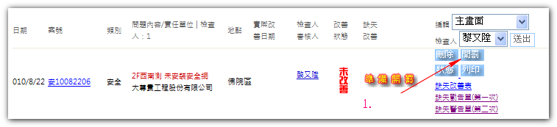
3.2 (1) 填寫各項欄位
(2) 填寫 違規情形（需清楚確實，避免爭議）
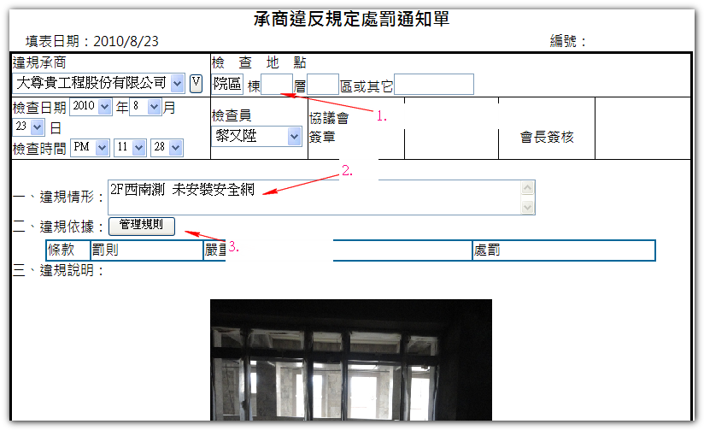
(3) 點選 管理規則（依各工區規則設置）

3.3 勾選相關規則→確定
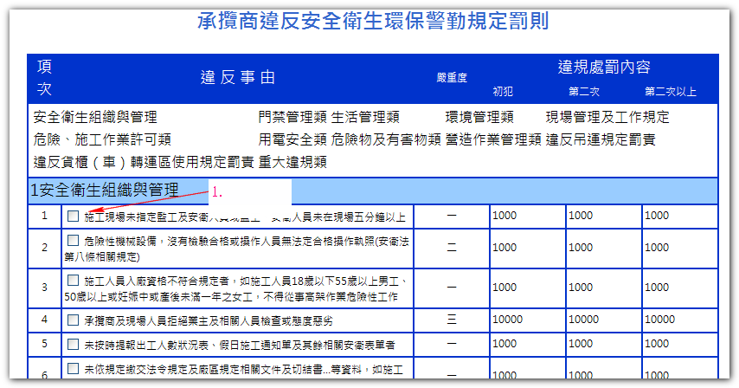
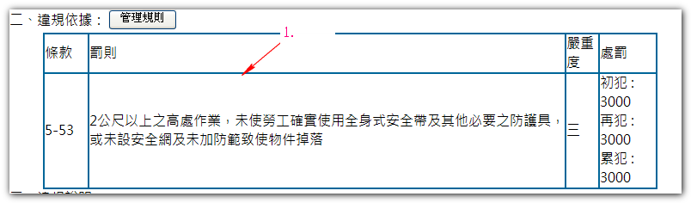
3.4 出現 勾選後的罰則、參考罰金
3.5 (1) 輸入罰款金額→確定送出

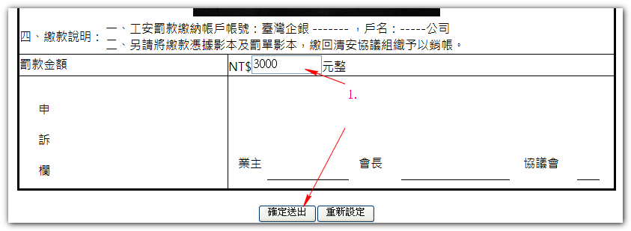

3.6 系統會要求你再次確認內容
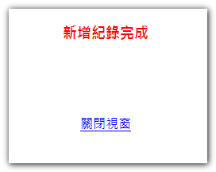
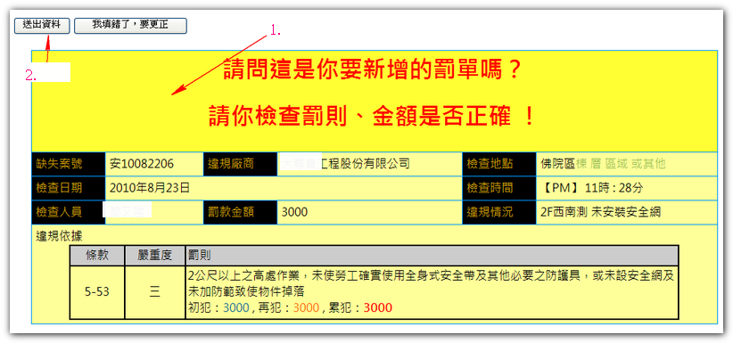
3.7 新增完成
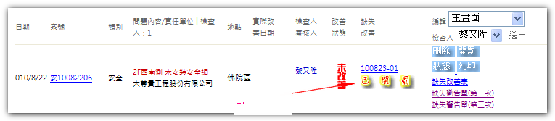
3.8 新增完成，缺失改善系統，會變更顯示圖示(1)

